吉林大学体育学院导师信息
姓 名 | 杨长明 | 性 别 | 男 | 出身年月 | 1984.11 | 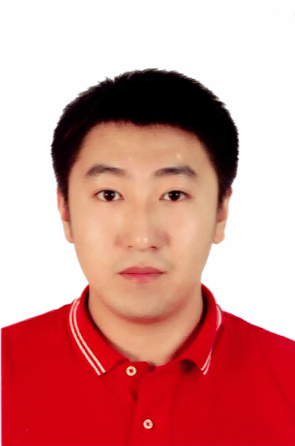
民 族 | 汉 | 政 治  面 貌 | 中共党员 | 职 务  职 称 | 教师  副教授
学 历 | 研究生 |  | 学 位 | 体育学博士
研究方向 | 体育人类学 体育文化 体育史
发表论文  及课题 | 1.第一作者.国际雪合战赛事的传播对我国冬季群众体育发展的启示.中国体育科技.2020年23卷. (CSSCI)  2.第二作者.日本空手道项目奥运备战的模式与体系研究，体育学研究，2019.06第3期(CSSCI)  3.第一作者.透过体育人类学考察朝鲜族传统摔跤观光化变容，西安体育学院学报.2019.09第5期(CSSCI)  4.第一作者.从日语“运动”相关概念考察日本“运动人类学”发展及对我国的启示，西安体育学院学报，2016.11第6期(CSSCI)  5.第一作者.体育人类学视角下中国朝鲜族希日木规则变迁，西安体育学院学报.2015.11第6期(CSSCI)  项目：  1.负责人，体育人类学视角下中国朝鲜族传统体育跨文化传播研究，国家社科基金青年项目（编号：17CTY023），2017.06-2021.09，经费20万。  2.负责人，文化自信视域下中国北方冬季体育文化传承发展研究，中央高校基本科研业务费项目（编号：2020QY11），2020.1-2022.1，经费3万。  3.负责人，中国北方冬季民族民间体育文化传承与体育旅游消费市场开发，中央高校基本科研业务费学科交叉项目（编号：451190340068 ），2019.05-2021.05，经费1万。  4.负责人，吉林省少数民族体育项目观光化发展研究，吉林省教育厅“十三五”规划项目（编号：JJKH20190233SK），2019.01-2020.12，经费1万。  5.负责人，以发掘民族体育文化提升民族认同感为中心的体育人类学课程体系建设.吉林大学新文科研究与改革实践项目，2021.04-2022.03，经费0.5万。  6. 负责人.朝鲜族希日木运动的文化人类学与体质人类学研究.编号：451170301188.2017.07 2020.05 吉林大学学科交叉项目.经费：3万
专著 | 日语著作参编，《よくわかるスポーツ人類学》，2017.03，日本Minervashobo出版社，ISBN：978-4-623-08015-1
获奖情况（荣誉称号） | 2019.01 2017-2018学年本科“课堂教学质量奖”（优秀奖）  2019.09吉林大学第六届师德先进个人  2018.09吉林大学第八届校级教学成果一等奖：《综合性大学体育健康服务型人才培养模式的构建与改革实践》  2018.07吉林省教育厅评选全国学生运动会论文报告会一等奖：《中国朝鲜族希日木观光化发展研究》  2018.07第五届亚洲体育人类学会（日本东京）论文发表一等奖：《Fieldwork for the Tourism Development of Chinese Korean Ssireum》  2017.07东北亚体育史学会（浙江金华）论文发表二等奖：《朝鲜族传统体育的观光化发展研究》  2016.06第四届亚洲体育人类学会（台北）论文发表一等奖：《观察日本“运动人类学”的发展对我国的启示》

